**湖北省人民政府办公厅关于印发湖北省2014—2015年节能减排低碳发展实施方案的通知**

湖北省人民政府办公厅关于印发湖北省2014-2015年节能减排低碳发展实施方案的通知  
（鄂政办发〔2014〕55号）

各市、州、县人民政府，省政府各部门：  
　　《湖北省2014-2015年节能减排低碳发展实施方案》已经省人民政府同意，现印发给你们，请结合实际，认真组织实施。

　　2014年10月27日

　　湖北省2014-2015年节能减排低碳发展实施方案

　　加强节能减排，推进低碳发展，是生态文明建设的重要内容。为全面完成“十二五”节能减排降碳目标，促进全省经济发展竞进提质、升级增效，根据《[国务院办公厅关于印发2014-2015年节能减排低碳发展行动方案的通知](https://www.pkulaw.com/chl/9f11e731904a349ebdfb.html?way=textSlc)》（国办发〔2014〕23号）精神，结合我省实际，制定本实施方案。  
　　工作目标：2014年，全省单位GDP能耗、单位GDP二氧化碳排放量、化学需氧量、二氧化硫、氨氮、氮氧化物排放量分别下降3%、3.4%、1.5%、1%、2%、3%以上。2015年，单位GDP能耗、单位GDP二氧化碳排放量全面完成“十二五”目标，化学需氧量、二氧化硫、氨氮、氮氧化物排放量完成国家下达的“十二五”及年度总量控制目标。  
  
**一、**大力推进产业结构调整  
　　（一）积极化解产能过剩矛盾。认真贯彻落实《省人民政府[关于化解产能过剩矛盾的实施意见](https://www.pkulaw.com/lar/65a4c83fcaa7d02d4dd2d02830a0ed87bdfb.html?way=textSlc)》（鄂政发〔2014〕20号），各地、各部门不得以任何名义、任何方式核准或备案产能过剩行业新增产能项目，清理整顿建成违规产能，妥善处理在建违规项目。加大淘汰落后产能力度，在按时完成国家下达的产能过剩行业淘汰落后年度目标任务的基础上，2014年底前全面关停拆除规模90平方米以下烧结机和产能5万吨以下小合成氨企业；2015年底前再淘汰落后炼铁产能50万吨、炼钢500万吨、水泥（熟料及粉磨能力）500万吨，普通平板玻璃260万重量箱。（省经信委、省发展改革委、省环保厅、省国土资源厅负责）  
　　（二）加快发展低能耗低排放产业。加强对服务业和战略性新兴产业相关政策措施落实情况的督促检查，力争到2015年服务业占GDP的比重达到43%，战略性新兴产业总产值突破1万亿元。贯彻落实国家和省关于加快发展节能环保产业的政策、规划，组织实施一批节能环保和资源循环利用重大技术装备产业化工程，完善节能服务公司扶持政策准入条件，实行节能服务产业负面清单管理，积极培育“节能医生”、节能量审核、节能低碳认证、碳排放核查等第三方机构，在污染减排重点领域加快推行环境污染第三方治理。到2015年，节能环保产业总产值达到1700亿元。（省发展改革委、省经信委、省财政厅、省环保厅负责）  
　　（三）调整优化能源消费结构。实行煤炭消费目标责任管理，控制煤炭消费总量，降低煤炭消费比重。产能过剩行业新上耗煤项目，要严格实行煤炭消耗等量或减量替代政策。加快推进煤炭清洁高效利用，在大气污染防治重点区域市州级以上城市大力推广使用型煤、清洁优质煤及清洁能源，限制销售灰分高于16%、硫分高于1%的散煤。增加天然气供应，优化天然气使用方式，新增天然气优先用于居民生活或替代燃煤。大力发展太阳能、风能、生物质能、地热能等新能源。到2015年，全省能源消费中煤炭、石油、天然气、非化石能源占比分别由2010年的64%、17%、1%、18%调整优化为62%、17.5%、3%、17.5%。（省能源局、省发展改革委、省经信委、省财政厅、省环保厅负责）  
　　（四）强化能评环评约束作用。严格实施项目能评和环评制度，新建高耗能、高排放项目能效水平和排污强度必须达到国内先进水平，把主要污染物排放总量指标作为环评审批的前置条件，对钢铁、有色、建材、石油石化、化工等高耗能行业新增产能实行能耗等量或减量置换。对未完成节能减排目标的地区，暂停该地区新建高耗能项目的能评审查和新增主要污染物排放项目的环评审批。完善能评管理制度，规范评估机构，优化审查流程。（省发展改革委、省环保厅负责）

**二、**加快建设节能减排降碳工程  
　　（五）推进实施重点工程。大力实施节能技术改造工程，运用余热余压利用、能量系统优化、电机系统节能等成熟技术改造工程设备。加快实施节能技术装备产业化示范工程，推广应用低品位余热利用、半导体照明、稀土永磁电机等先进技术装备。实施合同能源管理工程、污水垃圾无害化处理工程，全面推进脱硫脱硝工程建设（具体任务附后）。完成1159.2万千瓦燃煤机组脱硝改造并同步拆除烟气旁路，2014年底前未达到国家标准要求的燃煤机组必须完成脱硫除尘系统升级改造。2014年底前，1779平方米钢铁烧结机安装脱硫设施，并实现全烟气收集。2015年7月前，4566万吨熟料产能的新型干法水泥生产线完成低氮燃烧改造并安装脱硝设施，其中，生产能力4000吨/日及以上新型干法水泥熟料生产线必须在2014年底前建成投运脱硝设施。加快平板玻璃企业脱硝设施建设，确保达到排放新标准要求。到2015年底分别新增二氧化硫、氮氧化物减排能力5.8万吨、10.2万吨以上。全省新建日处理能力90万吨的城镇污水处理设施，加强配套污水管网建设，加快对氨氮、总磷排放不达标的现有污水处理设施改造。到2015年，基本实现所有县和重点建制镇具备污水处理能力，全省城镇生活污水处理率达到85%以上，污水处理厂负荷率达到75%以上，县城以上生活垃圾无害化处理率达到85%以上，50%设区城市实现餐厨废弃物资源化利用和无害化处理，全部垃圾厂（场）的垃圾渗透滤液实现无害化处理。加快划定畜禽养殖禁养区和限养区，实施规模化畜禽养殖场污染治理工程，规模化畜禽养殖场和养殖小区配套建设废弃物处理设施的比例达到65%以上。实施农作物秸杆综合利用工程，到2015年，农作物秸杆综合利用率力争超过80%。加快推进有机肥集中处置设施建设，提升污染物去除效率。到2015年底分别新增化学需氧量、氨氮减排能力8.4万吨、1万吨以上。加强生态工程建设，增加碳汇。（省发展改革委、省经信委、省财政厅、省环保厅、省住建厅、省农业厅、省林业厅、省能源局负责）  
　　（六）加快更新改造燃煤锅炉。开展锅炉能源消耗和污染排放调查。实施燃煤锅炉节能环保综合提升工程，到2015年底淘汰落后锅炉容量4255蒸吨（具体任务附后）。积极推进集中供热，在集中供热管网覆盖的区域，按期关停燃煤小锅炉、燃煤小机组；在供热管网不能覆盖的地区，改用电、新能源或洁净煤，推广高效节能环保锅炉。全面推进燃煤锅炉除尘升级改造，对容量20蒸吨/小时及以上燃煤锅炉全面实施脱硫改造。（省发展改革委、省质监局、省经信委、省财政厅、省环保厅、省能源局、省机关事务管理局负责）  
　　（七）加大机动车减排力度。2014年底前，淘汰黄标车和老旧车2136万辆（具体任务附后），在全省供应国四标准车用柴油。到2015年底，全省基本淘汰2005年前注册营运的黄标车，武汉市力争全面供应国五标准车用汽油和柴油。全面推行机动车环保检验合格标志管理，推进机动车环保检验机构委托工作，2014年底前实现社会化的环保检验机构在市州级以上城市全覆盖。加强机动车环保管理，严格省外机动车转入要求。推行黄标车限行措施，逐步扩大限行范围。（省环保厅、省公安厅、省发展改革委、省财政厅、省交通运输厅、省商务厅、省质监局、省能源局负责）  
　　（八）强化水污染防治。落实最严格水资源管理制度。编制实施水污染防治行动计划，重点保护饮用水水源地、水质较好湖泊，重点治理劣五类等污染严重水体。继续推进重点流域水污染防治，严格水功能区管理，重要江河湖泊水功能区水质达标率达到78%。加强地下水污染防治，大力开展生态农业建设，加大农村、农业面源污染防治力度，严格控制污水灌溉，农田灌溉水有效利用系数达到0.496。强化重点行业污染物排放控制，到2015年，造纸、印染、化工等重点行业单位工业增加值主要水污染物排放量下降30%。（省环保厅、省发展改革委、省经信委、省水利厅、省农业厅负责）

**三、**狠抓重点领域节能降碳  
　　（九）加强工业节能降碳。实施工业能效提升计划，在重点耗能行业全面推行能效对标，推动工业企业能源管控中心建设；开展工业绿色发展专项行动，加快推进武汉青山经济开发区、孝感高新技术产业开发区、黄石经济技术开发区黄金山工业园等低碳工业园区试点，到2015年，规模以上工业企业单位增加值能耗比2010年降低21%以上。持续开展万家企业节能低碳行动，推动建立能源管理体系；制定重点行业企业温室气体排放核算与报告指南，推动建立企事业单位碳排放报告制度；强化节能降碳目标责任评价考核，落实奖惩制度。到2015年底，万家企业实现节能量1000万吨标准煤。（省发展改革委、省经信委、省统计局负责）  
　　（十）推进建筑节能降碳。深入开展绿色建筑行动，政府投资的公益性建筑、大型公共建筑，以及武汉全市域和襄阳、宜昌中心城区的保障性住房执行绿色建筑标准。到2015年，城镇新建建筑绿色建筑标准执行率达到20%，新增绿色建筑1000万平方米以上。以住宅为重点，以建筑工业化为核心，加大对建筑部品生产的扶持力度，推进建筑产业现代化。（省住建厅、省发展改革委、省财政厅负责）  
　　（十一）强化交通运输节能降碳。加快推进综合交通运输体系建设，积极推进武汉、十堰绿色循环低碳交通运输体系建设试点，深化“车船路港”千家企业低碳交通运输专项行动。实施高速公路不停车自动交费系统联网工程。加大新能源汽车推广应用力度。继续推行甩挂运输，开展城市绿色货运配送示范行动。积极发展现代物流业，加快物流公共信息平台建设。大力发展城市公共交通，推进武汉“公交都市”创建活动。公路、水路运输和港口形成节能能力45万吨标准煤以上，到2015年，营运货车单位运输周转量能耗比2013年降低4%以上。（省交通运输厅、省发展改革委、省经信委、省科技厅、省财政厅、省商务厅负责）  
　　（十二）抓好公共机构节能降碳。完善公共机构能源审计及考核办法。推进公共机构实施合同能源管理项目，将公共机构合同能源管理服务纳入政府采购范围。开展节约型公共机构示范单位建设，将40%以上的省直机关本级办公区建成节约型办公区。2014-2015年，全省公共机构单位建筑面积能耗年均降低2.2%，力争超额完成“十二五”时期降低12%的目标。（省机关事务管理局、省发展改革委、省财政厅负责）

**四、**强化技术支撑  
　　（十三）加强技术创新。实施节能减排科技专项行动和重点行业低碳技术创新示范工程，以电力、钢铁、石油石化、化工、建材等行业和交通运输等领域为重点，加快节能减排共性关键技术及成套装备研发生产。在能耗高、节能减排潜力大的地区，实施一批能源分质梯级利用、污染物防治和安全处置等综合示范科技研发项目。实施水体污染治理与控制重大科技专项，突破化工、印染、医药等行业源头控制及清洁生产关键技术瓶颈。鼓励建立以企业为主体、市场为导向、多种形式的产学研战略联盟，引导企业加大节能减排技术研发投入。（省科技厅、省发展改革委、省经信委、省环保厅负责）  
　　（十四）加快先进技术推广应用。完善节能低碳技术遴选、评定及推广机制，以发布目录、召开推广会等方式向社会推广一批重大节能低碳技术及装备，鼓励企业积极采用先进适用技术进行节能改造。在钢铁烧结机脱硫、水泥脱硝和畜禽规模养殖等领域，加快推广应用成熟的污染治理技术。加快推进二氧化碳捕集、利用和封存技术研发及产业发展。（省发展改革委、省经信委、省科技厅、省环保厅负责）

**五、**进一步加强政策扶持  
　　（十五）完善价格政策。严格清理地方违规出台的高耗能企业优惠电价政策。落实差别电价和惩罚性电价政策，节能目标完成进度滞后地区要进一步加大差别电价和惩罚性电价执行力度。对电解铝企业实行阶梯电价政策，并逐步扩大到其他高耗能行业和产能过剩行业。落实燃煤机组环保电价政策。完善污水处理费政策，研究将污泥处理费用纳入污水处理成本。完善垃圾处理收费方式，提高收缴率。（省物价局、省发展改革委、省经信委、省财政厅、省环保厅、省住建厅、省电力公司负责）  
　　（十六）强化财税支持。各市（州）、县（市、区）人民政府要加大对节能减排的资金支持力度，整合各领域节能减排资金，加强统筹安排，提高使用效率，努力促进资金投入与节能减排工作成效相匹配。严格落实合同能源管理项目所得税减免政策。按照国家统一部署，做好煤炭等资源税从价计征改革、环境保护费改税、清理取消有关收费基金等工作。（省财政厅、省国税局、省地税局、省发展改革委、省环保厅、省物价局负责）  
　　（十七）推进绿色融资。银行业金融机构要加快金融产品和业务创新，加大对节能减排降碳项目的支持力度。支持符合条件的企业上市、发行非金融企业债务融资工具、企业债券等，拓宽融资渠道。将节能减排降碳指标作为债务融资工具发行后备企业筛选的重要指标，对高污染、高耗能企业融资进行限制。建立节能减排与金融监管部门及金融机构信息共享联动机制，促进节能减排信息在金融机构中实现共享，作为综合授信和融资支持的重要依据。积极引导多元投资主体和各类社会资金进入节能减排降碳领域。（人行武汉分行、湖北银监局、湖北证监局、省政府金融办、省发展改革委、省环保厅负责）

**六、**积极推行市场化节能减排机制  
　　（十八）实施能效领跑者制度。定期公布能源利用效率最高的空调、冰箱等量大面广终端用能产品目录，单位产品能耗最低的乙烯、粗钢、电解铝、平板玻璃等高耗能产品生产企业名单，以及能源利用效率最高的机关、学校、医院等公共机构名单，对能效领跑者给予政策扶持，引导生产、购买、使用高效节能产品。（省发展改革委、省经信委、省财政厅、省质监局、省机关事务管理局负责）  
　　（十九）建立碳排放权、节能量和排污权交易制度。稳步推进碳排放权交易试点，研究建立中部区域碳排放权交易市场。积极探索和培育节能量交易市场，加快制定节能量交易工作实施方案，依托现有交易平台适时启动项目节能量交易。继续推进排污权有偿使用和交易试点，编制《湖北省排污权交易试点工作实施方案（2014-2020年）》，修订完善排污权交易管理配套实施细则，开展主要污染物初始排污权分配技术研究，启动排污权抵押贷款试点工作。（省发展改革委、省环保厅、省财政厅负责）  
　　（二十）推行能效标识和节能低碳产品认证。支持省内企业申报能效标识产品、节能低碳产品认证，强化对认证结果的采信。将产品能效作为质量监管的重点，严厉打击能效虚标行为。（省质监局、省发展改革委负责）  
　　（二十一）强化电力需求侧管理。落实[电力需求侧管理办法](https://www.pkulaw.com/chl/d2fa0001adf3f88fbdfb.html?way=textSlc)，完善配套政策，严格目标责任考核。建设省级电力需求侧管理平台，推广电能服务，推进电力需求侧管理城市综合试点。电网企业要确保完成年度电力电量节约指标，并对平台建设及试点工作给予支持和配合。电力用户要积极采用节电技术产品，优化用电方式，提高电能利用效率。通过推行电力需求侧管理机制，2014-2015年节约电量7.87亿千瓦时，节约电力20.73万千瓦。（省经信委、省能源局、省电力公司负责）

**七、**加强监测预警和监督检查  
　　（二十二）强化统计分析。加强能源消耗、温室气体排放和污染物排放计量与统计能力建设，进一步完善节能减排降碳的计量、统计、监测、核查体系，确保相关指标数据准确。定期发布节能目标完成情况和主要污染物排放数据公告。（省统计局、省质监局、省发展改革委、省环保厅负责）  
　　（二十三）加强监测预警。加快推进重点用能单位能耗在线监测系统建设，2014年完成试点，2015年基本建成。进一步完善主要污染物排放在线监测系统，确保监测系统连续稳定运行，2014年底前，国控、省控重点污染源全部建成在线监控装置，并将其运行情况纳入企业环保信用等级评定体系；到2015年底，污染源自动监控数据有效传输率达到75%，企业自行监测结果公布率达到80%，污染源监督性监测结果公布率达到95%。各地要研究制定确保完成节能减排降碳目标的预警调控方案，根据形势适时启动。（省发展改革委、省环保厅负责）  
　　（二十四）完善法规标准。根据国家法律法规和我省发展需要，抓紧制订和修改完善节能减排、环境保护、低碳发展方面的地方性法规和政府规章。2015年底前出台《湖北省机动车排气污染防治管理办法》。研究制订地方强制性能耗限额标准、重点行业污染物排放标准，落实重点区域大气污染物排放特别限值要求。（省政府法制办、省质监局、省发展改革委、省环保厅负责）  
　　（二十五）强化执法监察。加强节能监察能力建设，到2015年基本建成省、市、县三级节能监察体系。2014年下半年，各地节能主管部门要针对万家重点用能企业开展专项监察。环保部门要持续开展专项执法，公布违法排污企业名单，发布重点企业污染物排放信息，对违法违规行为进行公开通报或挂牌督办。依法查处违法用能排污单位和相关责任人。实行节能减排执法责任制，对行政不作为、执法不严等行为，严肃追究有关主管部门和执法机构负责人的责任。（省发展改革委、省环保厅、省监察厅负责）

**八、**落实目标责任  
　　（二十六）强化地方政府责任。各地要严格控制本地区能源消费增长。严格实施单位GDP能耗和二氧化碳排放强度降低目标责任考核，减排重点考核污染物控制目标、责任书项目落实、监测监控体系建设运行等情况。各市（州）、县（市、区）人民政府对本行政区域内节能减排降碳工作负总责，主要领导是第一责任人。对未完成年度目标任务的地区，必要时请省政府领导同志约谈市（州）人民政府主要负责人，有关部门按规定进行问责，相关负责人在考核结果公布后的一年内不得评选优秀和提拔重用，考核结果向社会公布。对超额完成“十二五”目标任务的地区，按照省有关规定，根据贡献大小给予适当奖励。（省发展改革委、省环保厅、省委组织部、省监察厅、省财政厅、省人社厅负责）  
　　（二十七）落实重点地区责任。“十二五”节能减排降碳目标任务完成进度滞后的地区，要专题研究部署推进措施，确保完成刚性任务。电力、钢铁、水泥、平板玻璃、城镇污水治理等重点减排工程比较集中的地区，要加强检查督办，保证工程进度。年能源消费量2000万吨标准煤以上的市（州）、300万吨标准煤以上的县（市、区）和排放量较大的地区，要研究出台具体措施，在确保完成目标任务的前提下，为全省节能减排降碳多作贡献。荆门市作为国家节能减排财政政策综合示范城市，宜昌市、十堰市、神农架林区作为国家生态文明先行示范区要争取提前一年完成“十二五”节能目标，或到2015年超额完成目标的20%以上。低碳试点城市要提前完成“十二五”降碳目标。（省发展改革委、省环保厅、省财政厅负责）  
　　（二十八）明确相关部门工作责任。省政府各有关部门要按照职责分工，加强协调配合，多方齐抓共管，形成工作合力。省发展改革委要履行好省节能减排（应对气候变化）工作领导小组办公室的职责，会同省环保厅等有关部门加强对地方和企业的监督指导，密切跟踪工作进展，督促实施方案各项措施落到实处。省环保厅等要全面加强监管，其他各相关部门也要抓紧行动，共同做好节能减排降碳工作。（省发展改革委、省环保厅等部门负责）  
　　（二十九）强化企业主体责任。企业要严格遵守节能环保法律法规及标准，加强内部管理，增加资金投入，及时公开节能环保信息，确保完成目标任务。省属企业要积极发挥表率作用，把节能减排任务完成情况作为企业绩效和负责人业绩考核的重要内容。国有企业要力争提前完成“十二五”节能目标。充分发挥行业协会在加强企业自律、树立行业标杆、制定技术规范、推广先进典型等方面的作用。（省发展改革委、省环保厅、省经信委、省国资委负责）  
　　（三十）动员公众积极参与。采取形式多样的宣传教育活动，调动社会公众参与节能减排的积极性。鼓励对政府和企业落实节能减排降碳责任进行社会监督。（省委宣传部、省发展改革委、省环保厅负责）  
　　附件：1.2014-2015年各地区燃煤锅炉淘汰任务  
　　2.2014-2015年各地区主要大气污染物减排工程任务  
　　3.2014年各地区黄标车及老旧车辆淘汰任务

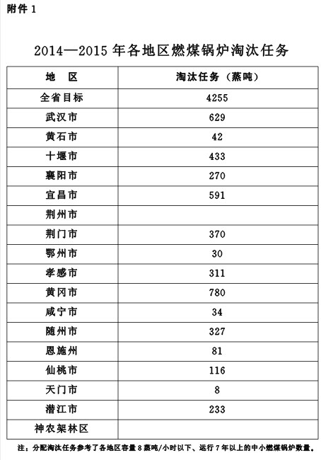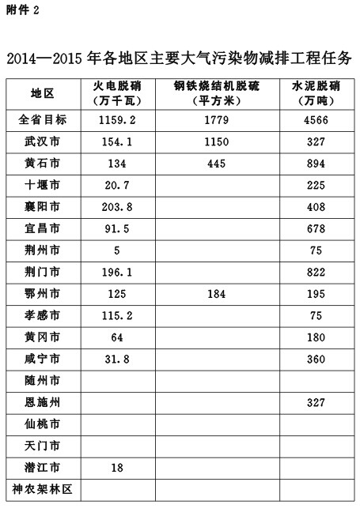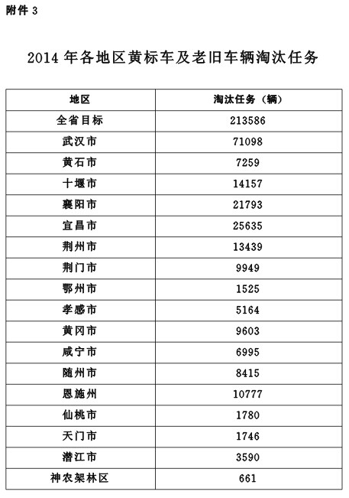

©北大法宝：（[www.pkulaw.com](https://www.pkulaw.com)）专业提供法律信息、法学知识和法律软件领域各类解决方案。北大法宝为您提供丰富的参考资料，正式引用法规条文时请与标准文本核对。 欢迎查看所有[产品和服务](http://www.pkulaw.net/" \t "_blank)。  
[法宝快讯： 如何快速找到您需要的检索结果？ 法宝 V6 有何新特色？](http://www.pkulaw.com/helps/69.html" \t "_blank)



扫描二维码阅读原文

原文链接：[https://www.pkulaw.com/lar/f78e8c32ab6439a1fb1116f8026c4f73bdfb.html](https://www.pkulaw.com/lar/f78e8c32ab6439a1fb1116f8026c4f73bdfb.html" \t "_blank)